Reflexión PRACTICA 1

Se ha creado una aplicación móvil react native con expo.
Se ha conectado el terminal móvil y el pc a la misma red wifi, para ello:
Se ha creado una red wifi (punto de acceso con el móvil) y a continuación se ha conectado el pc a dicha red.
Pasos para crear una red wifi en iphone - > https://support.apple.com/es-es/guide/iphone/iph45447ca6/ios

Archivos
- App.jsx: Define el componente principal de la app, donde se estructura la interfaz y se gestionan los estilos.

- Package.json: Define la configuración del proyecto, nombre, dependencias, librerias, scripts
para ejecutar la aplicación en android, ios, web.

Reflexión PRACTICA 2
- Campobasecomponent.js: define un componente de clase llamado Campobase que hereda de la clase component de react:
- Inicializa el estado con una lista de excursiones (que proviene de un archivo externo excursiones).
- Pasa esta lista de excursiones como una propiedad (prop) al componente hijo Calendario.
- El componente Calendario es el encargado de renderizar la interfaz relacionada con las excursiones.
- Este tipo de estructura es común en aplicaciones React que tienen un componente principal que maneja el estado y pasa datos a componentes hijos para que estos los visualicen o los utilicen.

- Excursiones.js: define un array que contiene objetos con detalles sobre diferentes excursiones.

- Cada objeto tiene propiedades como id, nombre, imagen, destacado, y descripción, que se usan para proporcionar información sobre la excursión.
- Esta constante es exportada para ser utilizada en otras partes del código, como en un componente que las muestre en la interfaz de usuario.
- CalendarioComponent.js: define un componente Calendario.
- Muestra una lista de excursiones utilizando un FlatList.
- Para cada excursión en la lista, renderiza un ListItem que incluye un Avatar (imagen de la excursión) y dos textos: el nombre y la descripción.
- Los datos de la lista de excursiones son pasados como una propiedad (props.excursiones), lo que significa que el componente Calendario depende de que su componente padre Campobase le pase esta lista de excursiones.


Reflexión práctica 3
- DetalleExcursionComponent.js: Se encarga de mostrar los detalles de la excursión a través de una tarjeta card, el contenido es renderizado a través del componente Card de React Native Elements.

- Campobase.js: Se actualiza, para que el método return renderice el detalle de una de las excursiones seleccionada por el usuario, a través de la la variable de estado SeleccionExcursion. Se realiza un filtrado de la excursión seleccionada. Se define una función onPress(), dentro de la cual se llama a la función onSeleccionExcursion(), para actualizar el estado de la excursión seleccionada en SeleccionExcursion.

- CalendarioComponent.js: Se añade la función onpress(), para que responda a la iteraccion del usuario, devuelve a Campobase el item id de la excursión seleccionada.

Ejemplo visual de la interacción

Estado inicial (ninguna excursión seleccionada)
📅 Calendario:
✅ Excursión 1
✅ Excursión 2
✅ Excursión 3
📝 Detalles de la excursión seleccionada: (vacío)

Usuario selecciona la "Excursión 2"
📅 Calendario:
✅ Excursión 1
🔵 Excursión 2 (seleccionada)
✅ Excursión 3
📝 Detalles de la excursión seleccionada:
- Nombre: Excursión 2
- Descripción: "------."
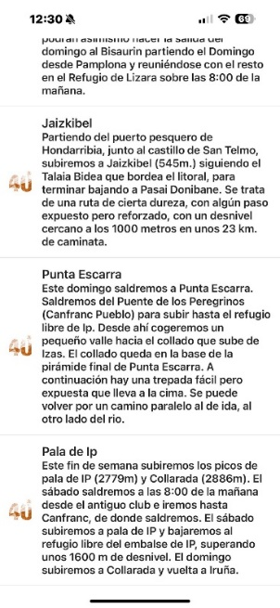

Reflexión práctica 4
Se ha reconfigurado el código, se ha convertido componentes funcionales en componentes de clase para poder almacenar su estado.
- CampobaseComponent.js: Permite la navegación entre dos pantallas a través de un menú de navegación, el listado de excursiones y los detalles de cada excursión.
- Configura la navegación usando createNativeStackNavigator().
- Define dos pantallas (Calendario y DetalleExcursion) dentro de CalendarioNavegador.
- Utiliza NavigationContainer dentro de Campobase para manejar la navegación.

- CalendarioComponent.js: Muestra un listado de excursiones y permite acceder a cada una de ellas.
- Carga la lista de excursiones desde un archivo externo (EXCURSIONES).
- Renderiza la lista usando FlatList, donde cada excursión se muestra en un ListItem con Avatar.
- Permite la navegación a la pantalla de detalles (DetalleExcursion) cuando se selecciona una excursión.
- Protege la interfaz usando SafeAreaView.

- DetalleExcursionComponent.js: Se encarga de mostrar los detalles de la excursión a través de una tarjeta card, el contenido es renderizado a través del componente Card de React Native Elements.

  - RenderExcursion: Muestra los detalles de una excursión en una tarjeta (Card), Si no hay excursión, no muestra nada.

  - DetalleExcursion: Obtiene el id de la excursión desde this.props.route.params.Busca la excursión en EXCURSIONES y la pasa a RenderExcursion

- Excursiones.js: Define un array que contiene objetos con detalles sobre diferentes excursiones.

- App.jsx: Define el componente principal de la app, donde se estructura la interfaz y se gestionan los estilos.

- Muestra Campobase, que maneja la navegación y las excursiones.
- Usa SafeAreaProvider para proteger la interfaz de la barra de estado.
- Incluye StatusBar para gestionar la apariencia de la barra de estado.

Reflexión práctica 5
- HomeComponent.js: Muestra información destacada sobre excursiones, cabeceras y actividades en forma de tarjetas (Card).

- actividades.js: Exporta una constante llamada ACTIVIDADES, (array) de objetos, con propiedades como nombre, imagen, descripcion y destacado, que se usarán para mostrarlas dinámicamente en tarjetas en la app. Cada objeto representa una actividad diferente del Club de Montaña Gaztaroa.
- cabeceras.js: Este array contiene un único objeto, que representa una cabecera destacada o banner principal. Lo utiliza el componente Home,busca el primer elemento en cabeceras con destacado === true (que es este mismo), se lo pasa al componente RenderItem, que lo muestra en una tarjeta (Card).

- CampobaseComponent.js: Configura toda la navegación de la app, utiliza Drawer (menú lateral) como base. Dentro del Drawer, cada sección (Home y Calendario) tiene su propia Stack Navigator. Es decir

En cuanto al funcionamiento del navegador, ahora tenemos 2 diferentes y solo puede haber uno, el nuevo que hemos incluido será el principal y el que añadimos en render.
“<DrawerNavegador />”, dentro de Drawer.Navigator tenemos que definir las Drawer.Screen que son los Stack.Navigator . Por tanto, introducimos dos:
HomeNavegador y CalendarioNavegor
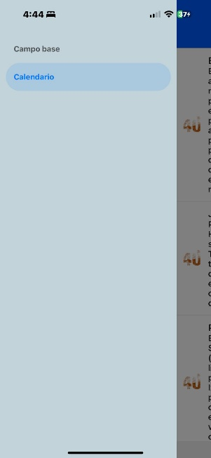
Reflexión práctica 6
- ContactComponent.js: Se define un componente funcional contact, que muestra un card que contiene la información de contacto del grupo de Montaña.
- QuienesSomosComponent.js: Se define una componente funcional Historia, que muestra un card, que contiene la información de la historia del grupo de Montaña y una segunda card con la Lista con nombre, descripción e imagen para cada actividad, que se renderiza dentro de una clase componente QuienesSomos.
- CampoBaseComponent.js: Configura toda la navegación de la app, utiliza Drawer (menú lateral) como base. Dentro del Drawer, cada sección (Home,QuienesSomos, Calendario, Contacto,) tiene su propia Stack Navigator.
- HomeComponent.js y DetalleExcursionComponent.js: Se actualizan los componentes Home y DetalleExcursion para que los títulos se muestren por encima de la imagen, ajustando además su color a chocolate (color: 'chocolate'), empleando para ello un inline StyleSheet:
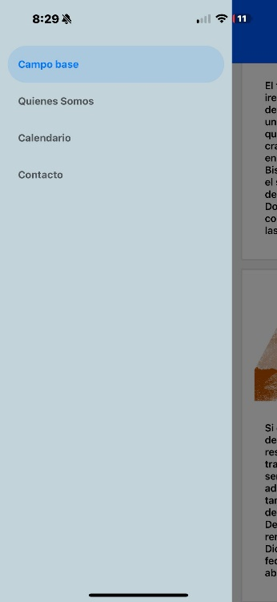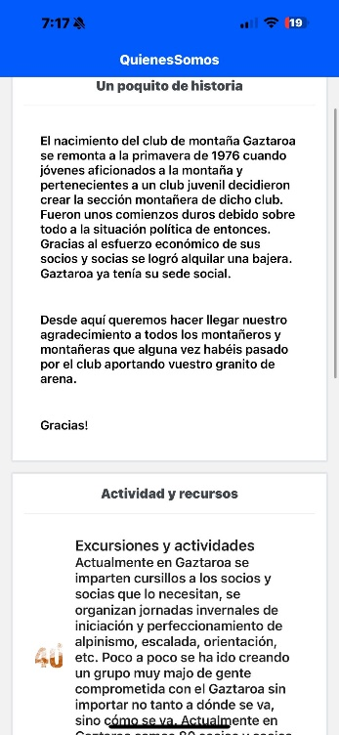


Reflexión práctica 7



DetalleExcursionComponent.js: Se ha creado un nuevo Card para renderizar los comentarios asociados al detalle de cada una de las excursiones.

• Clase funcional renderComentario(props), la información a mostrar se obtiene del fichero JavaScript comentarios.js.

Se ha añadido botones a la aplicación, empleando el componente Icon de la librería React-Native-Elements, el cual permitirá al usuario que marque como favorita una de las excursiones. Por el momento la aplicación sólo es capaz de recordar si una excursión ha sido marcada como favorita dentro del componente detalleExcursion.js, el array Favoritos[] se reseteara cada vez que accedamos al componente, por lo que la información se pierde al volver hacia la pantalla anterior o al salir de esta pantalla.
CampobaseComponent.js: Se customiza el Drawer Menu, se añaden Iconos a la izquierda de cada una de las opciones del menú (Home icono Home,Contacto icono address-card, Quienes Somos icono info-circle, Calendario icono Calendar,) haciendo uso de la opción Drawericon. Se crea una zona en la parte superior del menú, que muestra el logotipo de Gaztaroa y el nombre del club de montaña.
Se añade iconos al Navigator, mostrando un icono de tipo menú que expande el Drawer Menú. Para ello se ha hecho uso de un icono, en combinación con la propiedad headerLeft y el método DrawerActions.toggleDrawer() en cada una de las pantallas, Home, Quienes somos, Calendario, Contacto. La excepción es la pantalla DetalleExcursion en la que la idea es mantener el botón para volver a la pantalla Calendario, ahora bien, en este caso, el botón para volver hacia la pantalla Calendario queda solapado, es por esta razón que decide crearse un nuevo botón “Volver Calendario” que permita volver a la pantalla anterior.


La navegación entre pantallas queda de la siguiente manera:
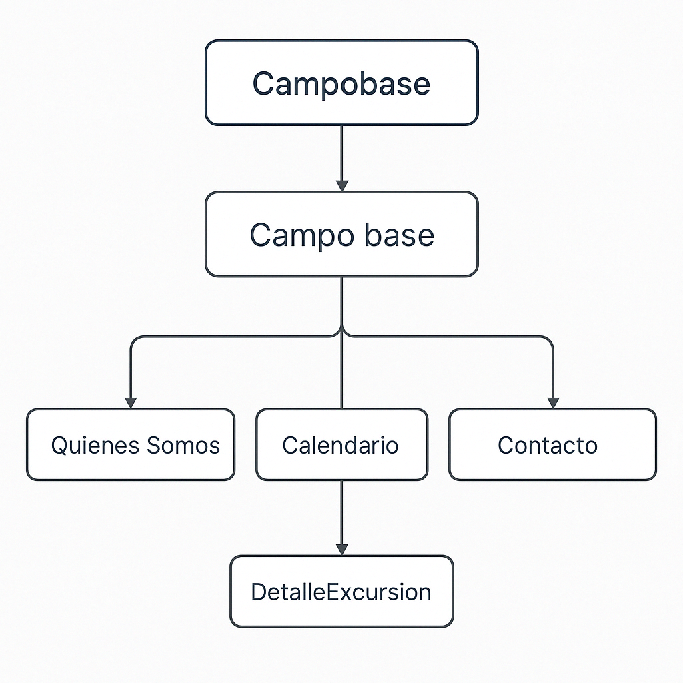

Reflexión práctica 8
Se ha instalado un servidor REST API Local, que permite simular un servidor real.
Dicho servidor se utiliza para obtener toda la información que se recaba de ficheros javascript locales, de modo que los siguientes ficheros, ya no serán necesarios en la app:
- comun/excursiones.js
- comun/cabeceras.js
- comun/actividades.js
- comun/comentarios.js
Se sustituyen por un archivo db.json en el que se encuentra la misma información.
Por otro lado, también se encarga de almacenar y enviar las imágenes que hasta ahora se obtenían de componentes /imágenes. Esta carpeta solo contendrá el logotipo logo.png
Para lanzar el servidor es necesario conocer la ip wifi:
En el terminal de visual studio lanzamos el comando ipconfig:
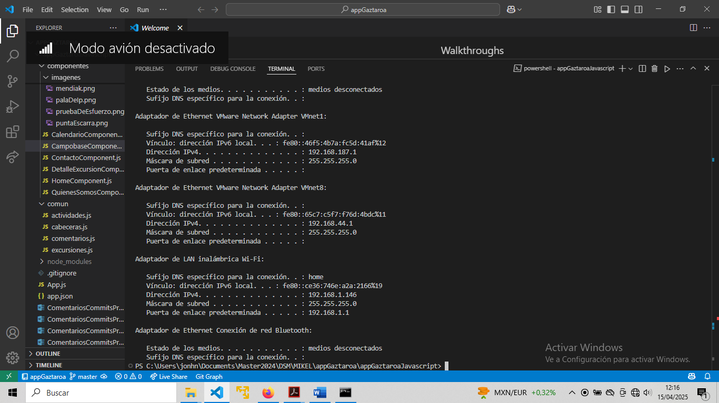
Se pude observar que la dirección ip que utilizaremos es 192.168.1.146
Se comprueba el acceso al servidor y a sus recursos accediendo desde el navegador a la URL “http://192.168.1.146:3001/excursiones”, que me devuelve el JSON correspondiente.
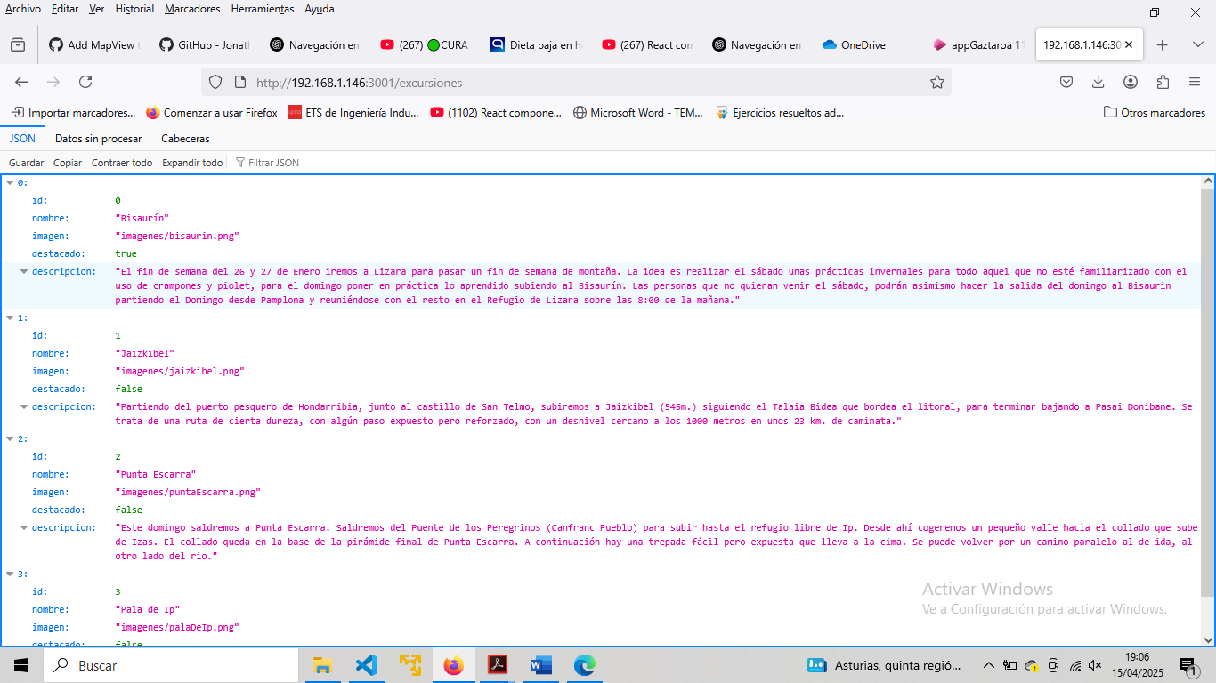
Se cambio el acceso a los colores y a las imágenes a través del servidor que se acaba de instalar.
Todas las variables constantes como color y la dirección ip, se han definido dentro de un fichero javascript, las cuales se tienen que importar dentro de cada fichero.js cuando se quiera hacer uso de ellas.
CampoBaseComponent.js: Se actualiza la forma en que carga el color de fondo del Drawer Menu.

DetalleExcursionComponent.js: Se modifica el color de los títulos en las cards, cambiando de “chocolate” a “white”.

Se modifica el código, para que las imágenes se obtengan desde el servidor estático,
<Card.Image source={{uri: baseUrl + excursion.imagen}}></Card.Image>

excursion.imagen: viene del objeto de excursión individual, y contiene una cadena tipo /imagenes/.bisaurin.jpg (una ruta parcial a la imagen).

baseUrl = "http://192.168.1.146:3001/"
excursion.imagen = "/imagenes/bisaurin.jpg"

excursion.imagen, Viene del array EXCURSIONES, que fue importado desde import { EXCURSIONES } from '../comun/excursiones';

Y en ese archivo excursiones.js, cada excursión tiene una estructura similar a:

{
id: 0,
nombre: 'Bisaurín',
imagen: 'imagenes/bisaurin.png',
destacado: true,
descripcion: 'El fin de semana del 26 y 27 de Enero iremos a Lizara para pasar un fin de semana de montaña. La idea es realizar el sábado unas prácticas invernales para todo aquel que no esté familiarizado con el uso de crampones y piolet, para el domingo poner en práctica lo aprendido subiendo al Bisaurín. Las personas que no quieran venir el sábado, podrán asimismo hacer la salida del domingo al Bisaurin partiendo el Domingo desde Pamplona y reuniéndose con el resto en el Refugio de Lizara sobre las 8:00 de la mañana.'
},

La imagen se cargará desde "http://192.168.1.146:3001/"/imagenes/bisauri.jpg

HomeComponent.js: Se modifica el código, para que las imágenes se obtengan desde el servidor estático, ´
<Card.Image source={{uri: baseUrl + item.imagen }}

QuienesSomosComponent.js: Se modifica el código, para que las imágenes se obtengan desde el servidor estático,
<Avatar source={{uri: baseUrl + item.imagen}} />

CalendarioComponent.js: Se modifica el código, para que las imágenes se obtengan desde el servidor estático,
<Avatar source={{uri: baseUrl + item.imagen}} />

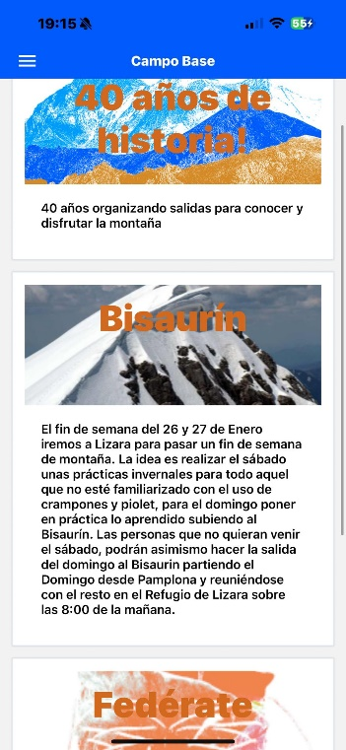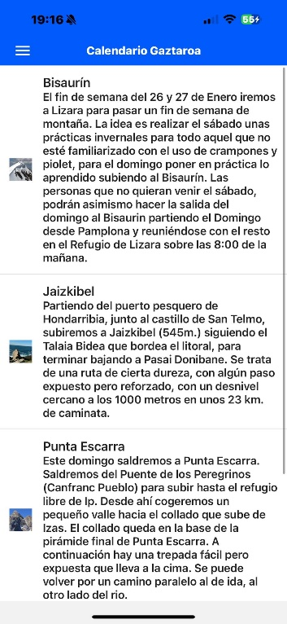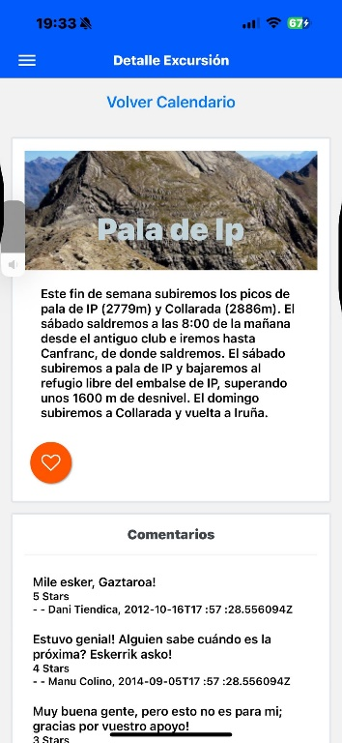

Para lanzar el servidor:
cd json-server

json-server --host 192.168.1.300 db.json -p 3001 -d 2000

Reflexión práctica 9
Se ha creado una carpeta redux, todos los ficheros que tienen que ver con redux se guardaran aquí.
Vamos a crear un repositorio diferente para cada uno de los datos que se va a almacenar y mediante la función combineReducers se juntaran todos.
  - Excursiones
  - Cabecera
  - Actividades
  - Comentarios

configureStore.js: Crea el store de Redux y de combinar los 4 reducers,
también asociará a dicho store el middleware que emplearemos en Redux: Thunk.

Action Types (tipos de acciones): se definen 3 tipos de acciones para cada uno de los reducers que componen el store (excursiones, cabecera, comentarios,actividades)
-añadir información ADD
-identificar información está siendo cargada LOADING
-operación no se ha podido llevar a cabo FAILED

Ejemplo para excursiones

export const EXCURSIONES_LOADING = 'EXCURSIONES_LOADING';
export const ADD_EXCURSIONES = 'ADD_EXCURSIONES';
export const EXCURSIONES_FAILED = 'EXCURSIONES_FAILED';

Reducers: Tenemos 4 Reducers-4 repositorios redux, excursiones.js, cabeceras.js, actividades.js, comentarios.js
La función que tienen es modificar el estado de la aplicación a partir de la acción que se realice,
Se construyen de la siguiente manera:
Se identifica el tipo de acción a la que se pretende dar respuesta, mediante un switch/case y luego se actualiza y devuelve return(). el estado de la aplicación state() con los valores apropiados al tipo de acción que se pretende realizar.
En definitiva, actualiza el estado de la aplicación.

Action Creators (): Implementa las funciones thunk y las acciones que darán respuesta a los requerimientos de la aplicación.

Se crea las funciones que realizan el fetching de los datos de la interfaz REST API, con el fin de obtener información del servidor, el cual monitoriza posibles errores en dicha captura y responde en función de su estado, (cargado, cargando o error de carga). Para ello, hace uso de tres Actions (funciones) cuyo “type” y “payload” varía en función del tipo de acción (ADD, LOADING o FAILED).

Estas funciones de fetching, desben de ser llamadas desde los componentes de nuestra aplicación sustituyendo la carga de datos que veníamos haciendo desde los imports.

Se ha refactorizado el código, en el sentido de la forma en la que se accede al estado de los diferentes componentes.

Hasta ahora, cada componente era el responsable de mantener su estado, comunicando dicho estado a otros componentes en el momento en que los invocaba.

En una arquitectura Redux, el estado se almacena en un repositorio central a través del cual es accesible para los diferentes componentes que conforman la aplicación.

CampoBaseComponent.js:
En primer lugar, cargamos en el Store (en el state) los datos desde la interfaz REST API empleando las funciones de “fetching”, de forma que los datos estén disponibles después de cargar la aplicación.

Una vez que tenemos los datos cargados en nuestro estado, será necesario actualizar la forma en que cada uno de los componentes accede a ellos. se eliminan su constructor (menos en DetalleExcursión), se han eliminado los imports, se han mapeado los states necesarios para cada componente y se ha realizado el connect.

HomeComponent.js
CalendarioComponent.js
QuienesSomosComponent.js
DetalleExcursionComponent.js: Todavía no hemos implementado ninguna forma alternativa para manejar el array de favoritos []. Por lo tanto, en este caso debemos mantener el constructor, pero almacenando en el estado únicamente la propiedad favoritos [].

El acceso a los datos ya no se hará a través del estado del componente, sino desde las propiedades (props) que hemos cargado mediante la función mapStateToProps() en cada uno de los componentes.

App.js: Creamos el repositorio, empleando el componente ConfigureStore que hemos creado en el primer apartado del ejercicio y conectamos la aplicación al repositorio Redux mediante el componente Provider de React-Redux.

Nuestra aplicación debería mostrar exactamente el mismo aspecto y funcionalidad del ejercicio anterior.

ESQUEMA
CampoBaseComponent.js
App.js

MidlleWare (THUNK) – ACTION CREATOR.JS
DISPATCH
DISPATCH
DetalleExcursionComponent,js
QuienesSomosComponent,js
CalendarioComponent,js
HomeComponent.js
Store(ConfigureStore.js)
REDUCERS:
Comentarios.js
Cabeceras.js
Actividades.js
Excursiones.js
Provider

